J’ai le tournis !
Prénom : ___________________

A toi de cadrer.

La mer a formé des « vagues de sable ». Ta mission consiste à trouver comment réaliser les cadrages à l’aide de ton cadre en carton.
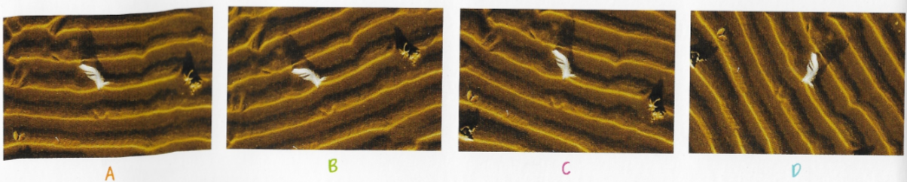

Je retiens :
Pencher l’appareil sur le côté (vers la droite ou la gauche) permet donc de changer de cadrage.

Examen des preuves. Et toi qu’as-tu sous les pieds ?

- Dirige ton appareil vers le bas pour photographier le sol.
Penche si nécessaire pour faire :
1 . Un cadrage qui suit les lignes comme sur la photo A.
2. Un cadrage avec les lignes en biais.

- Un cadrage peut être plus original quand il est penché. Voici un exemple avec des fruits :

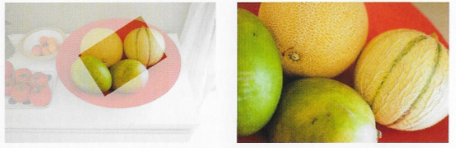

Prends en photo des sujets variés ( aliments, objets, etc ..) avec ton appareil penché. Fais des gros plans et des vues générales.

Menons l’enquête. Penchera ou penchera pas ?
Certaines photos penchées peuvent te sembler un peu bizarre..

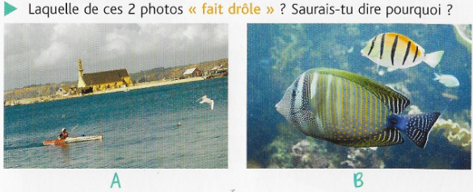
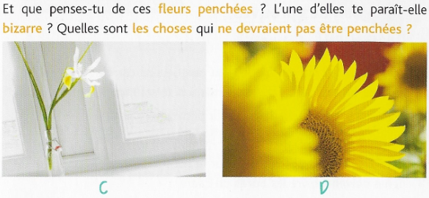
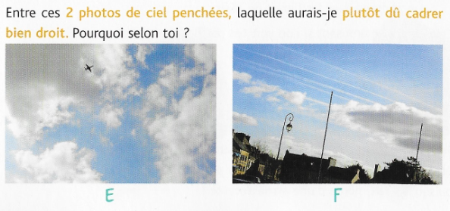
Je retiens :
Un cadrage penché n’est pas toujours une bonne idée lorsque les sujets sont toujours « posés » bien droits :
- un paysage, un bâtiment, un bateau (A)
- une fenêtre, un vase (C)
- la ville avec ses poteaux, ses réverbères, ses maisons (F)
Mais on peut photographier des sujets pas forcément droits en réalité : un animal sans montrer le sol (B) , un fleur en gros plan (D), une vue du ciel sans bâtiment (E)

Parmi les objets suivants, souligne ceux que l’on pourrait photographier penché :
- une personne debout - un oiseau dans le ciel
- une rose - des poteaux électriques
- ta maison - un paysage de campagne
- un bout de voiture - une drôle de tache sur un mur

Réponse : Tu peux pencher ton appareil pour la rose, le bout de voiture, l’oiseau dans le ciel et la tache.
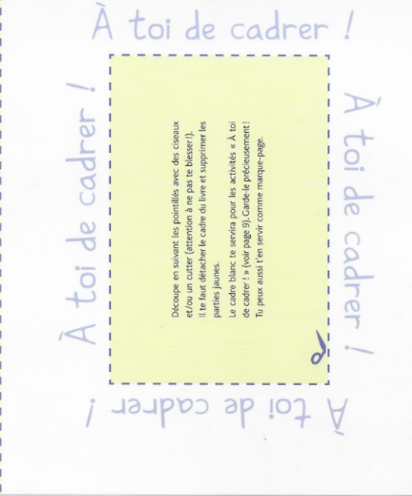

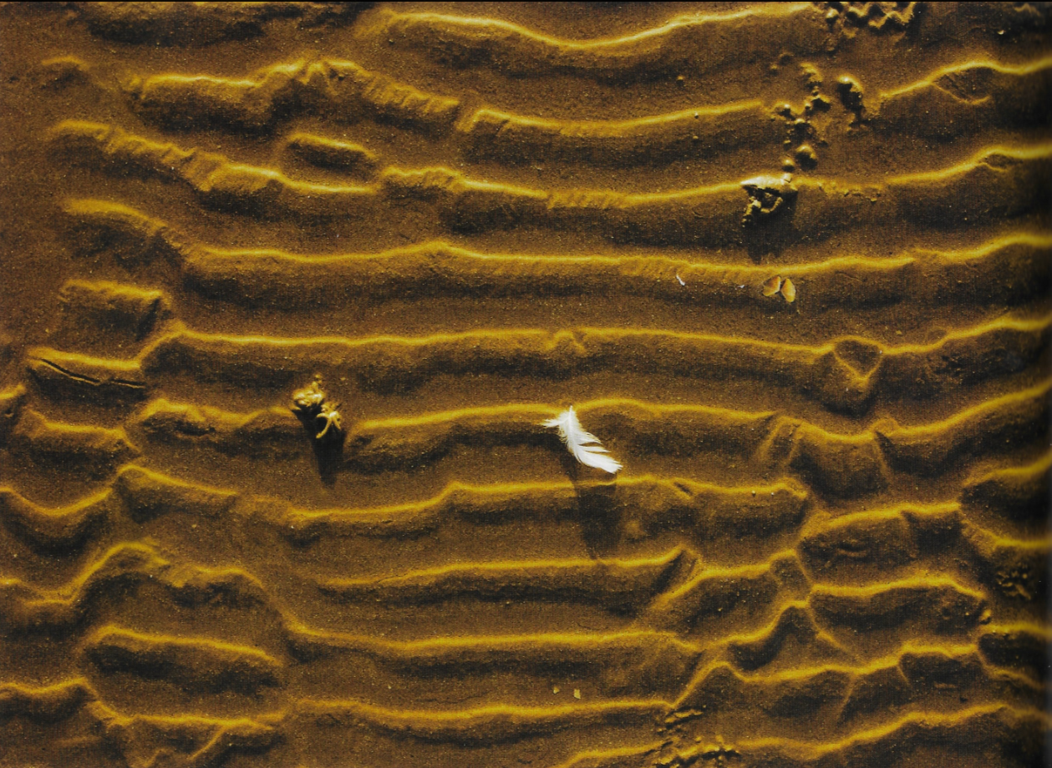
Réponses :
